Отчёт депутата городской Думы г. Дзержинска
Жигалова Евгения Вячеславовича
за 2022 г., округ № 23
Принял участие в 10 заседаниях городской Думы. Работал в комитете по предпринимательству, потребительскому рынку, управлению муниципальным имуществом и антимонопольной политике (11 заседаний), комитете по городскому хозяйству, экологии и рациональному использованию природных ресурсов (13 заседаний). Участвовал в выездных заседаниях комитетов по вопросам управления муниципальным имуществом и городскому хозяйству. Участвовал в работе комиссии по приёмке выполненных работ капитального ремонта общего имущества МКД 41 по ул. Чапаева.
Было направлено 19 депутатских обращений, из них:
1 - в городскую Думу, информационного характера;
18 - в адрес администрации и руководителей муниципальных учреждений по вопросам благоустройства, использования резерва поддержки территорий, получения информации и консультаций.
Проведено 12 личных приёмов и 4 встречи с жителями округа. Большинство тем касались вопросов благоустройства придомовой территории, работы управляющих компаний.
Из резерва поддержки территорий, по согласованию с УК «Альянс-НВ», выделено 150 т. р. на замену оконных блоков в подъездах домов 67, 69 по ул. Чапаева и доме 4 по ул. Гайдара. Оказана поддержка жителям д. 22 по ул. Революции в ремонте подъезда. Почти 450 т. р. из резерва поддержки территорий направлено на приобретение мебели, посуды и замены окон в муниципальных учреждениях, расположенных на территории округа.
Более 30 тонн песка доставлено детским дошкольным учреждениям для песочниц и ремонтных работ, около 10 тонн асфальтовой крошки (гранулята) привезено УК «Альянс-НВ» для ремонта асфальтового покрытия на придомовых территориях.
Освещение депутатской деятельности осуществлялось через пресс-службу городской Думы.
Более подробную информацию о деятельности депутата на округе можно узнать во время отчета перед избирателями 13.06.2023 в школе № 26, ул. Ватутина 54, в 16.00.
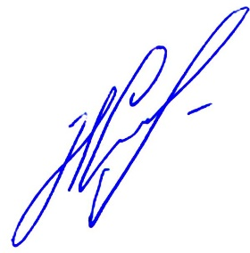

Депутат городской Думы Жигалов Е. В.

